Если обновлять через UI то можно схватить ошибку

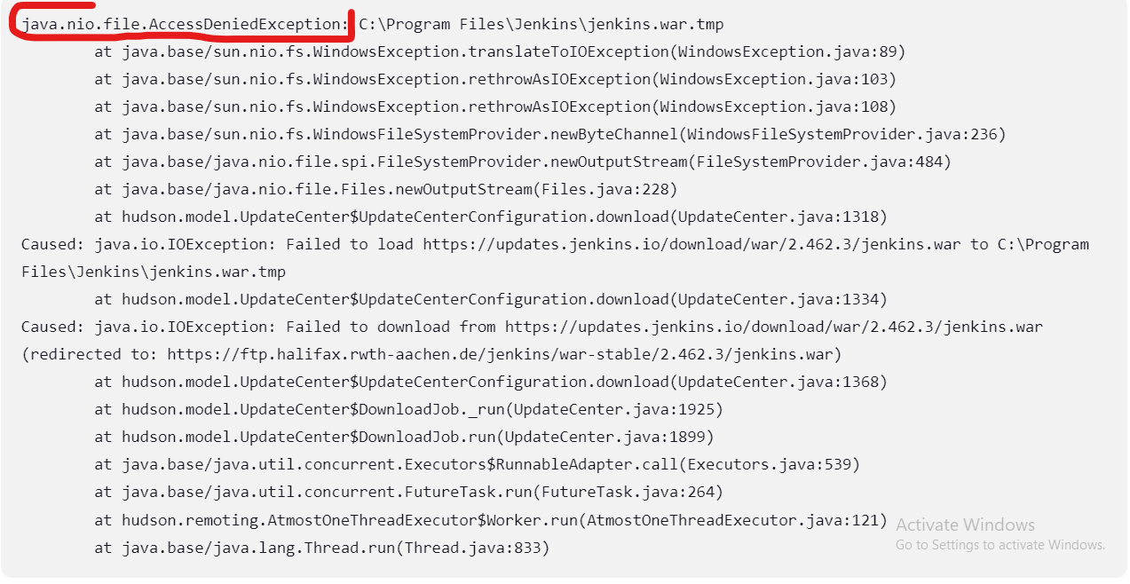

Обозночает что это (ошибка) на стороне винды, она не разрешает редактировать файлы в этой директории, надо дать права. На этой директории правой мышкой ->properties -> security -> а там потыкать и дать права тому кто использует дженкинс.

Далее оказывается что винда не обновляет файлы которые в текущем моменте запущены.

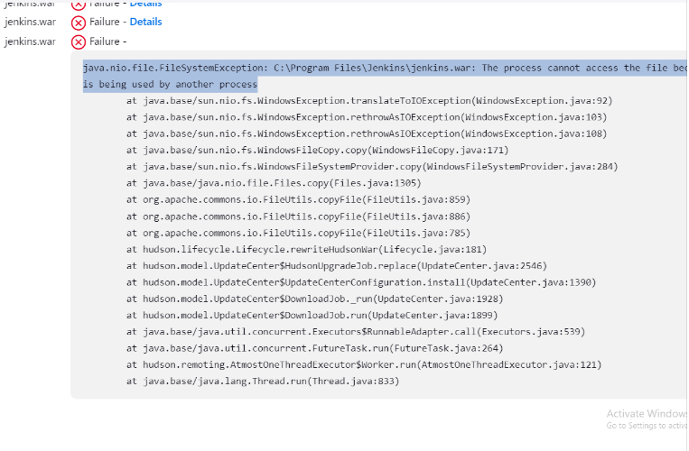

Решение - скачай новый .war файл и подмени вместо старого, но команда на запуск теперь меняется

**java -jar "jenkins .war"** теперь с кавычками.